Лабораторная работа №3
Метод ветвей и границ. Задача коммивояжера и методы её решения
Задание №1
Сформулировать условие задачи коммивояжера с параметром. Для этого:
- принять элементы матрицы расстояний равными:
где n – номер варианта или номер по журналу;
Таблица 1 - Формула задания матрицы расстояний
Город | 1 | 2 | 3 | 4 | 5
1 | $$\text{INF}$$ | n | 19 + n | 3 + n | 22 - n
2 | 1 + n | $$\text{INF}$$ | 12 + n | 40 - n | 68 - n
3 | 7 + n | 2 * n | $$\text{INF}$$ | 72 | 37 + n
4 | 18 + n | 55 - n | 3 * n | $$\text{INF}$$ | 2 * n
5 | 85 - n | 32 + n | 45 | 12 + n | $$\text{INF}$$
Задача коммивояжера:
- Есть 5 городов. Коммивояжер должен:
- стартовать из города 1,
- посетить каждый город ровно один раз,
- вернуться в город 1,
- суммарная длина маршрута должна быть минимальной.

Матрица расстояний при n=2:
Таблица 2 - Матрица расстояний
Город | 1 | 2 | 3 | 4 | 5
1 | INF | 7 | 26 | 10 | 15
2 | 8 | INF | 19 | 33 | 61
3 | 14 | 14 | INF | 72 | 44
4 | 25 | 48 | 21 | INF | 14
5 | 78 | 39 | 45 | 19 | INF
Задание 2
Решить сформулированную задачу методом ветвей и границ.
Ход решения методом ветвей и границ
Общая идея:
- Стартовый город фиксируем: город 1.
- Строим дерево решений: на каждом уровне добавляем следующий город в маршрут.
- Для каждой частичной ветви считаем текущую длину маршрута.
- Если текущая длина уже не меньше, чем лучшая найденная полная — ветвь отсекается (граница).
Ветвление от города 1
Из города 1 возможны переходы:
1→2 (7)
1→3 (26)
1→4 (10)
1→5 (15)
Формируем первые ветви:
Таблица 3.1 - первый шаг метода ветвей и границ
Ветвь | Маршрут | Текущая длина
A | 1–2 | 7
B | 1–3 | 26
C | 1–4 | 10
D | 1–5 | 15
Все ветви пока перспективны (нет лучшего полного решения).
4. Пример развития ветви D: 1–5–…
Из 5 возможны переходы в 2, 3, 4:
5→2=39
5→3=45
5→4=19
Ветви:
Таблица 3.2 - второй шаг метода ветвей и границ
Ветвь | Маршрут | Длина
D1 | 1–5–2 | 15+34 = 54
D2 | 1–5–3 | 15+45 = 60
D3 | 1–5–4 | 15+14 = 34
Развиваем самую перспективную по длине — D3 (1–5–4).
5. Ветвь D3: 1–5–4–…
Из 4 возможны переходы в 2 и 3:
4→2=48
4→3=21

Ветви:
Таблица 3.3 - третий шаг метода ветвей и границ
Ветвь | Маршрут | Длина
D3a | 1–5–4–2 | 34+53 = 82
D3b | 1–5–4–3 | 34+6 = 55
Развиваем D3b (1–5–4–3).
6. Ветвь D3b: 1–5–4–3–…
Остался один непосещённый город — 2:
3→2=14
Маршрут: 1–5–4–3–2
Текущая длина:
1→5=15
5→4=19 → 34
4→3=21 → 55
3→2=14 → 69
Замыкаем цикл:
2→1=8 → 77
Итого:
Таблица 3.4 - результат метода ветвей и границ
Маршрут | Полная длина
1–5–4–3–2–1 | 77
Обновляем лучший результат: best = 77.
Отсечение других ветвей
Дальше при развитии других ветвей (например, 1–2–…, 1–3–…, 1–4–…) на каждом шаге:
- считаем текущую длину частичного маршрута;
- если уже сейчас длина ≥ 77, ветвь отсекается, так как даже при идеальном продолжении она не даст лучше 77.
- В результате все альтернативные маршруты либо:
- дают длину ≥ 77,
- либо отсекаются раньше.
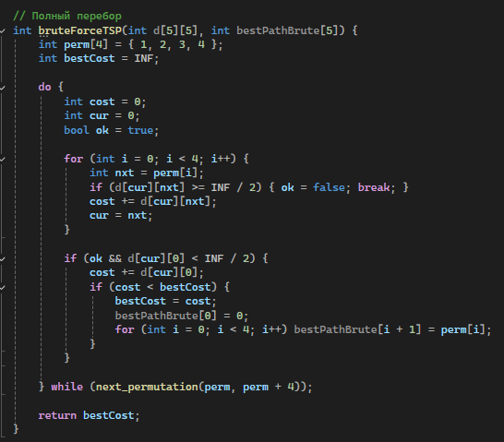
Рисунок 1 - Пример функции полного перебора

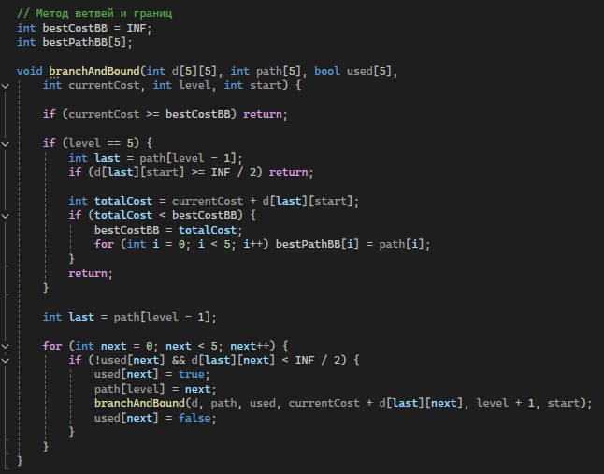
Рисунок 2 - Пример функции метода ветвей и границ

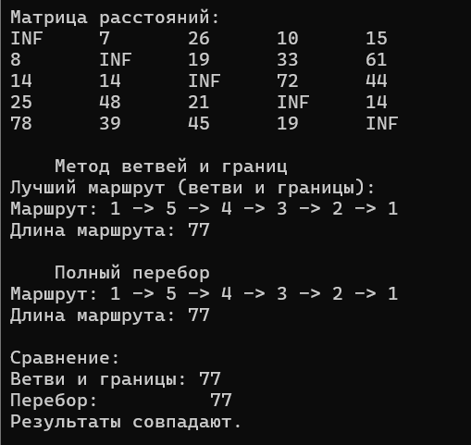
Рисунок 3 - Результат выполнения программы

